点击【报名申请】-【学生转专业申请】 ，可以进入到页面中，如下图所示；

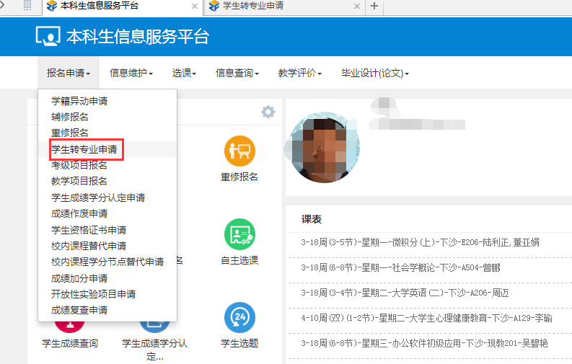

点击学生转专业申请，界面如下图所示：

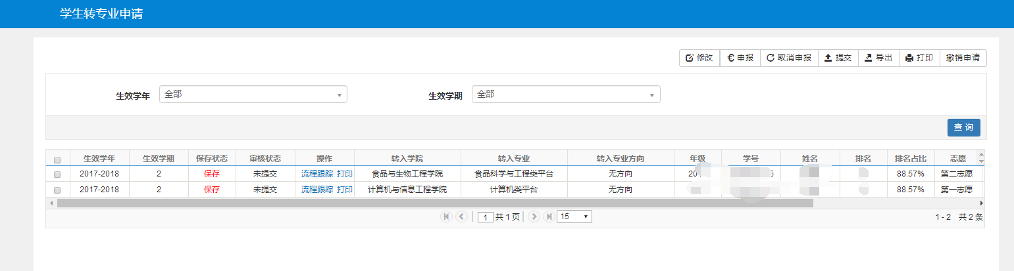

点击【申报】，填写申报的一些信息，选择学院、转入专业
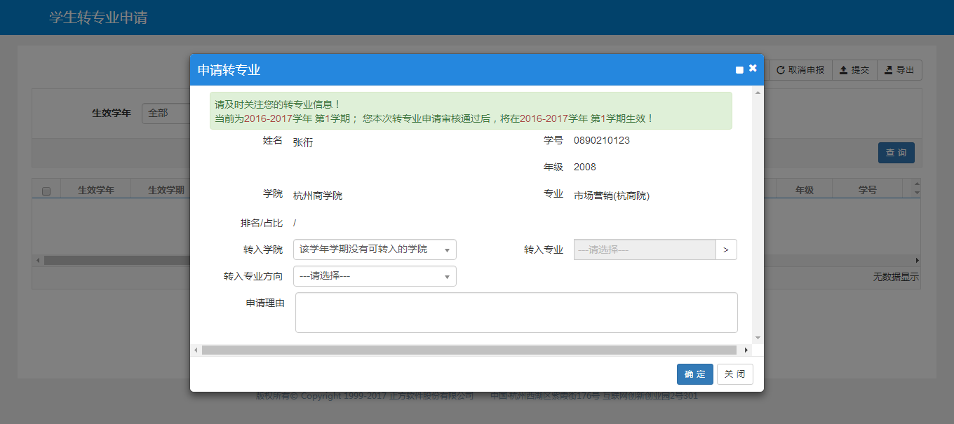
显示专业信息
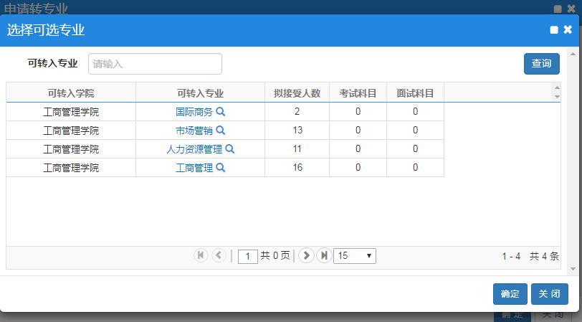
选择要转入的专业，出现专业报名说明窗口，点“同意”按钮

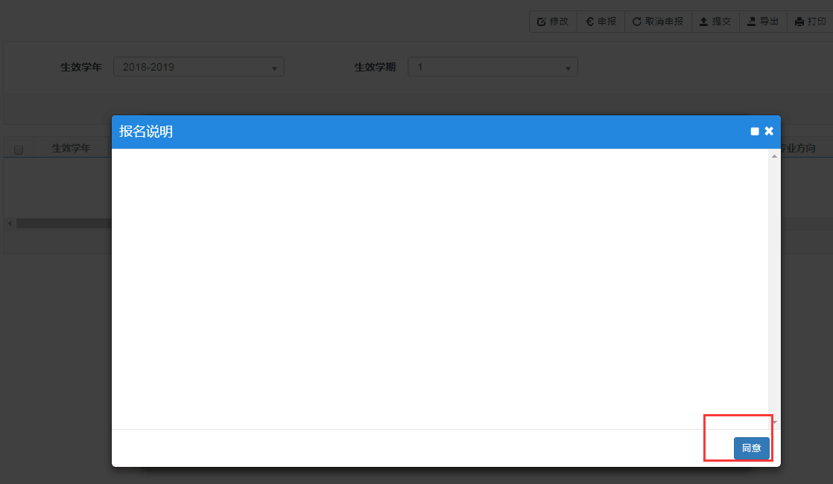
再点“确定”即可申请完成
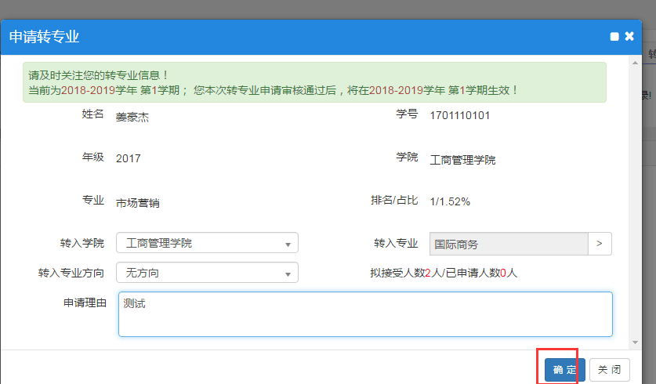

可以申报两个志愿。申报完成后核查志愿情况
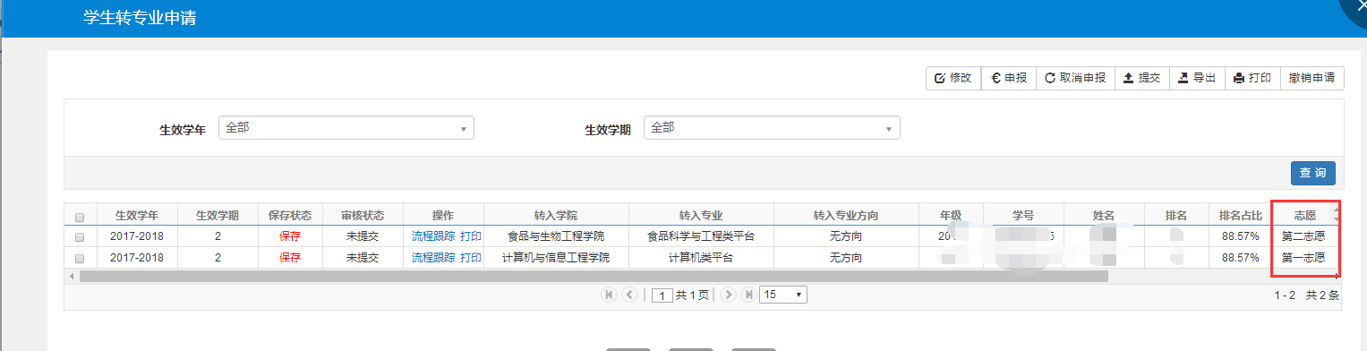

点击【修改】按钮，可以修改学生申报的信息，点击【取消申报】，可以取消学生当前专业。
最后点提交按钮，提交完成未审核前，如果想修改，可以点【撤销申请】，再重新申报。

